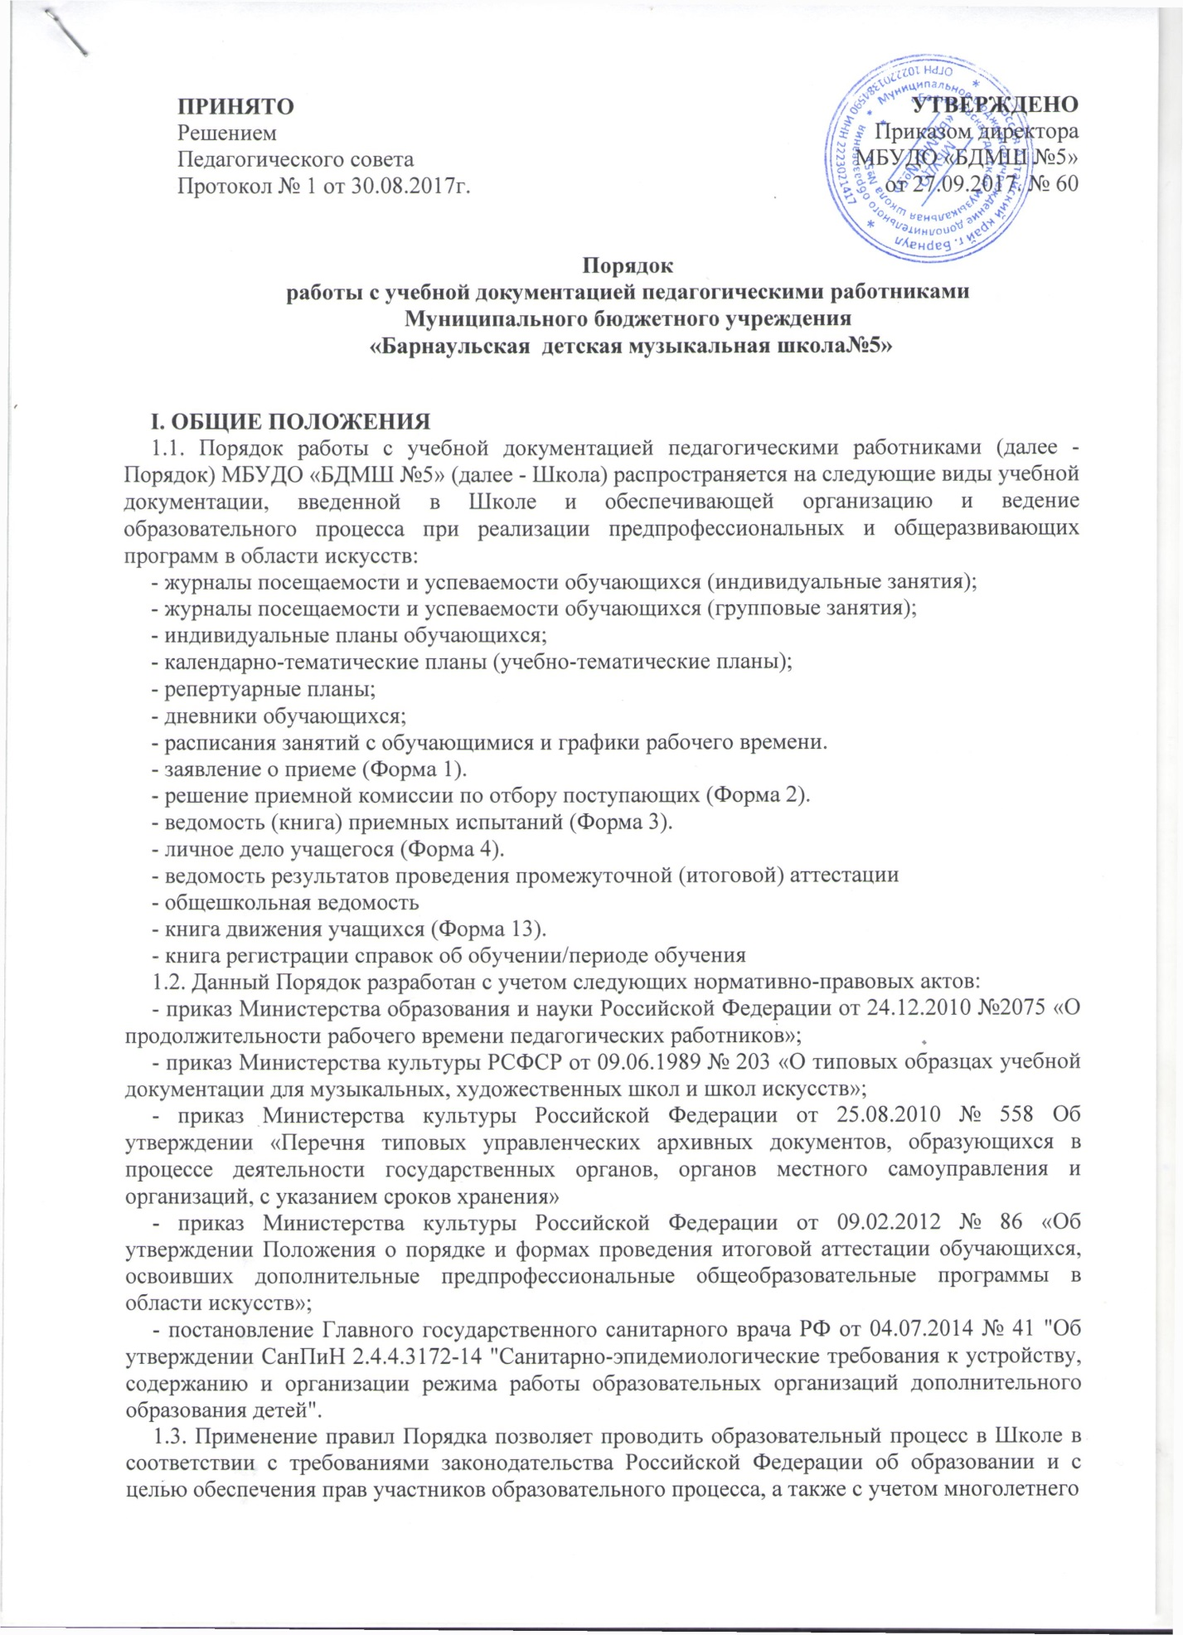

опыта деятельности детских школ искусств (по видам искусств), реализующих основные дополнительные общеобразовательные программы в области искусств.
II. ЖУРНАЛЫ ПОСЕЩАЕМОСТИ И УСПЕВАЕМОСТИ
2.1. Журнал посещаемости и успеваемости обучающихся (далее - Журнал) является одним из основных видов учебной документации, характеризующих этапы и уровень освоения программы обучающимися, содержание и объем педагогической нагрузки преподавателя.
2.2. Журнал является основным документом ежемесячных сведений о выполненных педагогическим работником учебных часах обучающимся для предоставления в бухгалтерию с
целью начисления заработной платы на основании тарификационных списков, утверждаемых на начало учебного года.
2.3. Ведение Журналов является обязательным для всех педагогических работников Школы.
2.4. Педагогические работники Школы несут персональную ответственность за состояние и ведение своих Журналов.
2.5. Несвоевременное (или недостоверное) ведение педагогическим работником Журнала может повлечь за собой дисциплинарное взыскание и (или) отказ учебной части от предоставления сведений для начисления заработной платы за соответствующий период времени.
2.6. Журналы запрещены для выноса за пределы Школы, а также для выдачи их на руки обучающимся и их родителям.
2.7. Ответственность установления необходимого контроля за правильностью ведения педагогическими работниками Журналов, а также за их хранение, возлагается на заместителя директора по учебно-воспитательной работе.
2.8. Журнал сдается преподавателем в учебную часть на ежемесячную проверку и предоставление сведений для начисления заработной платы не позднее 25 числа каждого месяца.
2.9. Все записи в Журнале делаются шариковой ручкой синего цвета, аккуратно и без исправлений.
Не разрешается использование на одной странице чернил разных оттенков. Исправления, сделанные в исключительных случаях, сопровождаются записью внизу страницы «исправленному верить» в виде сноски, подписью преподавателя и заместителя директора по учебно-воспитательной работе.
2.10. Даты занятий с обучающимися распределяются по четвертям. Каникулярный период оформляется в Журнале записью «методическая и организационная работа» и относится к завершенной четверти.
2.11. В Журнал индивидуальных занятий фамилии и имена (полные) обучающихся заносятся в порядке классов обучения. Все изменения в списочном составе обучающихся в журнале фиксируются только после издания приказа по Школе.
2.12. В Журнале индивидуальных занятий проставляются сведения о текущей аттестации обучающихся по индивидуальным занятиям, а также промежуточной и итоговой аттестации по всем предметам учебных планов и общеобразовательных программ. Преподаватель обязан систематически проверять и оценивать знания обучающихся, ежеурочно отмечать присутствующих.
2.13. В Журнале групповых занятий вносится список обучающихся конкретной группы, записывается дата урока, тема урока и домашнее задание, выставляются оценки текущей, промежуточной и итоговой аттестации.
2.14. Журнал заполняется преподавателем в день проведения занятий с обучающимися.
Присутствие обучающегося на уроке отмечается «б» в соответствующей клетке Журнала, отсутствие - знаком «н» (не был). Оценка за четверть выставляется на основании текущих оценок (не менее 5-ти в течение четверти). В клетках для оценок следует записывать только один из следующих символов: «1», «2», «3», «4», «5». Выставление в журнале оценок со знаками «плюс», «минус», а также иных символов не разрешается.
2.15. Отметка «н/а» (не аттестован) может быть выставлена только в случае пропуска обучающимся более 50% занятий.
2.16. Наименования учебных предметов в журнале и количество часов на их освоение должны соответствовать тарификационным спискам педагогических работников Школы, учебному плану Школы, утвержденному на текущий учебный год и приказам по контингенту.
2.17. В Журнале индивидуальных занятий по итогам каждой четверти и учебного года выставляются все оценки промежуточной и итоговой аттестации обучающихся по предметам учебного плана.
2.18. Журнал рассчитан на один учебный год.
2.19. Журналы хранятся в школе в течение 5 лет.

III. ИНДИВИДУАЛЬНЫЕ ПЛАНЫ ОБУЧАЮЩИХСЯ
3.1. Индивидуальный план по учебному предмету:
- разрабатывается и применяется в качестве документа, определяющего содержание и годовые требования при индивидуальных формах занятий по учебному предмету в рамках освоения дополнительных образовательных программ;
- включает методический анализ, проводимый как преподавателем, так и комиссией по промежуточной аттестации.
3.2. Индивидуальный план по учебному предмету:
- отражает полноту, качество и соответствие планируемого репертуара выполнению программы учебного предмета, а также этапы формирования знаний, умений и навыков обучающегося;
- включает в себя планируемый учебный материал для индивидуального музыкального развития и технического продвижения обучающегося.
3.3. В Индивидуальном плане по учебному предмету:
- фиксируются результаты обучения за полугодие;
- вносятся сведения об исполняемых программах на академических концертах, зачетах и результаты промежуточной и итоговой аттестации;
- преподавателем предоставляется характеристика музыкального и технического продвижения обучающегося по итогам учебного года, включающая в себя:
успехи в продвижении обучающегося;
соответствие программным требованиям класса;
восприимчивость, внимание, собранность на уроке;
умение заниматься самостоятельно и условия для домашних занятий;
проблемы в освоении инструмента;
навыки чтения с листа (грамотность и быстрота разбора нового музыкального текста);
общий уровень развития и культуры; (успеваемость в СОШ, поведение);
особенности обучающегося (эстрадная устойчивость и т.п.);
подведение итогов развития и результаты прилежания и получения навыков в индивидуальном классе,
методическая и аналитическая оценка развития обучающегося в течение учебного года;
- ведется табель текущей и итоговой успеваемости по всем годам обучения в Школе.
3.4. Индивидуальный план по учебному предмету позволяет реализовать индивидуальный подход к каждому учащемуся.
3.5. Индивидуальные планы оформляются на каждое полугодие учебного года и сдаются на утверждение заведующим соответствующих отделов не позднее 20 сентября и 20 января.
3.6. Утвержденные Индивидуальные планы находятся в свободном доступе для администрации учебной части Школы.
3.7. Срок хранения индивидуальных планов - 1 год после окончания обучающимся Школы.

IV. КАЛЕНДАРНО-ТЕМАТИЧЕСКИЕ ПЛАНЫ
4.1. Календарно-тематический план разрабатывается и применяется в качестве документа, определяющего содержание и годовые требования при групповых формах занятий по учебным предметам музыкально-теоретических дисциплин.
4.2. Календарно-тематический план музыкально-теоретических дисциплин предусматривает последовательность изучения разделов и тем программ с указанием распределения учебных часов по разделам и темам учебного предмета, в том числе из расчета максимальной учебной нагрузки и самостоятельной работы обучающихся (при необходимости), а также аудиторных занятий (могут устанавливаться следующие виды аудиторных учебных занятий: урок, мастер-класс, лекция, семинар, практическое занятие, и др.).
4.3. Календарно-тематический план является документом, отражающим реализацию каждым преподавателем программных (годовых) требований в учебном процессе с учетом особенностей каждой группы обучающихся.
4.4. Календарно-тематический план включает в себя:
- даты уроков в течение всего календарного графика на учебный год;
- распределение требований образовательной программы и учебного плана с учетом продвижения конкретной группы;
- темы уроков;
- типы уроков
- поурочные виды работ;
- рекомендуемые учебные пособия (перечень используемой литературы и учебников).
4.5. Контроль за разработкой и выполнением плана осуществляет заведующий отделом.
4.6. Календарно-тематические планы оформляются на каждое полугодие учебного года и сдаются на утверждение заведующим отделом не позднее 20 сентября.
4.7. Утвержденные планы находятся в свободном доступе для администрации учебной части Школы.
4.8. Рекомендуемый срок хранения календарно-тематических планов - 1 год.

V. РЕПЕРТУАРНЫЕ ПЛАНЫ.
5.1. Репертуарные планы составляются на основе требований дополнительных обшеобразовательных предпрофессиональных и общеразвивающих программ по следующим предметам групповой формы обучения:
- хоровой класс;
- класс оркестра;
- вокальный ансамбль малой формы;
- инструментальный ансамбль;
- другие предметы по работе с исполнительским коллективом.
5.2. Репертуарные планы составляются преподавателем на каждую групповую форму отдельно.
5.3. Репертуарные планы включают в себя наиболее важные задачи, предстоящие выполнить в работе с коллективом обучающихся.
5.4 Репертуарный план составляется в соответствии с дополнительными обшеобразовательными программами с учетом учебных планов и возможностей коллектива.
5.5. В Репертуарный план входят следующие разделы:
- планируемая учебная и концертная программы;
- итоги освоения планируемой программы;
- выступления в течение учебного года с указанием исполненного репертуара на каждом мероприятии.
5.6. В конце учебного года преподаватель анализирует работу коллектива и определяет педагогические задачи на следующий учебный год.
5.7. Репертуарные планы оформляются на каждое полугодие учебного года и сдаются на утверждение заведующим отделом не позднее 20 сентября.
5.8. Утвержденные планы находятся в свободном доступе для администрации учебной части Школы.
5.9. Рекомендуемый срок хранения репертуарных планов - 1 год.

VI. ДНЕВНИК ОБУЧАЮЩЕГОСЯ.
6.1. Дневник успеваемости учащегося выполняет функцию контроля за посещаемостью и успеваемостью обучающегося со стороны педагогических работников и родителей (законных представителей), а также способствует эффективной организации домашних занятий.
6.2. Дневник отражает еженедельную нагрузку учащегося, регулярность посещения занятий в Школе в соответствии с учебным планом и расписанием занятий.
6.3. Текущий контроль, осуществляемый преподавателями, отражается в оценках, выставляемых в дневник и журнал учета успеваемости и посещаемости.
6.4. В дневнике должны быть отражены:
- расписание занятий, составленное преподавателем основного предмета с учетом требований санитарных норм при организации учебно-образовательного процесса;
- индивидуальный план обучающегося по основному предмету на каждое полугодие;
- требования по техническому зачету и промежуточной аттестации;
- список всех преподавателей обучающегося по предметам, изучаемым на основании учебного плана (с указанием изучаемой общеобразовательной программы);
- табель успеваемости обучающегося по четвертям учебного года;
- поурочные учебные и методические замечания для результативной домашней работы обучающегося.
6.5. Наименования учебных предметов вносятся в дневник в зависимости от учебного плана образовательной программы.

VII. РАСПИСАНИЯ ЗАНЯТИЙ С ОБУЧАЮЩИМИСЯ.
7.1. Расписания занятий с обучающимися должен иметь каждый преподаватель и концертмейстер Школы.
7.2. При составлении Расписания занятий с обучающимися класса педагогический работник должен руководствоваться:
- «Санитарно-эпидемиологическими требованиями к устройству, содержанию и организации режима работы образовательных организаций дополнительного образования детей";
- необходимостью предоставления для обучающегося оптимального графика индивидуального образовательного процесса, включающего в себя обучение по всем предметам учебного плана и соответствующей, выбранной обучающимся и (или) его родителями (законными представителями), образовательной программы;
- необходимостью предоставления обучающемуся перерывов для отдыха между уроками (не менее 10 минут);
- необходимостью учета нормы количества групповых и индивидуальных занятий у обучающегося в течение каждого учебного дня;
- временем занятий обучающегося в общеобразовательной школе, а также посещения обучающимся групп продленного дня, кружков по интересам, спортивных и танцевальных секций и т.п.;
- предоставлением возможности обучающемуся времени для результативной домашней работы;
- установленным временем работы Школы в режиме шестидневной рабочей недели с 8-00 до 20-00.
7.3. Расписания занятий с обучающимися оформляются не позднее 20 сентября учебного года.
7.4. При изменении Расписания занятий с обучающимися педагогический работник обязан представить новое расписание в учебную часть в течение трех рабочих дней.
7.5. Контроль расписаний занятий педагогических работников возлагается на заместителя директора по учебно-воспитательной работе Школы.

VIII. ГРАФИКИ РАБОТЫ ПЕДАГОГИЧЕСКИХ РАБОТНИКОВ.
8.1. График работы должен иметь каждый преподаватель и концертмейстер Школы.
8.2. При составлении Графика работы педагогический работник должен руководствоваться:
- положениями приказа Министерства образования и науки Российской Федерации от 24.12.2010 №2075 «О продолжительности рабочего времени педагогических работников».
8.3. В График работы педагогический работник включает недельную тарификационную нагрузку в астрономическом исчислении часов, а также время личных перерывов для обеда и отдыха, имеющихся в расписаниях занятий с обучающимися.
8.4. Графики работы оформляются преподавателями и концертмейстерами не позднее 20 сентября учебного года.
8.5. При изменении Графика работы педагогический работник обязан представить новый вариант в учебную часть в течение трех рабочих дней.
8.6. График работы преподавателей и концертмейстеров утверждается директором Школы.
8.7. Контроль Графиков работы педагогических работников возлагается на заместителя директора по учебно-воспитательной работе Школы.

IX. ЗАЯВЛЕНИЕ О ПРИЕМЕ.
Заполняется одним из родителей после решения приемной комиссии по отбору поступающих и ознакомления с уставом, лицензией, образовательной программой, локальными актами школы, размещенными на официальном сайте и информационном стенде Школы. Заявление о приеме хранится в личном деле учащегося.

X. РЕШЕНИЕ ПРИЕМНОЙ КОМИССИИ ПО ОТБОРУ ПОСТУПАЮЩИХ.
Данная форма применяется при осуществлении приема на дополнительные предпрофессиональные и общеразвивающие программы в области музыкального искусства.
По результатам прослушивания и обсуждения комиссии выставляются оценки. Система оценивания разрабатывается школой самостоятельно.
Решение приемной комиссии по отбору поступающих оформляется протоколом, в котором на основании прослушивания (просмотра, показа) фиксируются результаты отбора, оценивается уровень способностей поступающего, необходимые для освоения образовательной программы; составляются списки детей, принятых в Школу.
При приеме поступающих во 2-й, 3-й и т.д. классы, в случае отсутствия у поступающего справки об обучении (периоде обучения) в сторонней образовательной организации, решение комиссии дополняется справкой о зачете часов учебных предметов по результатам прослушивания. В указанную справку перечень зачтенных предметов вносится в соответствии с перечнем учебных предметов обязательной части соответствующей дополнительной предпрофессиональной программы. Решение приемной комиссии хранится 5 лет. Результат приемных испытаний хранится в личном деле учащегося.

XI. ВЕДОМОСТЬ (КНИГА) ПРИЕМНЫХ ИСПЫТАНИЙ
Данная форма используется при осуществлении приема на дополнительные предпрофессиональные программы в области музыкального искусства.
Ведомость приемных испытаний является документом, позволяющим собрать воедино данные о результатах отбора детей при поступлении в Школу. Сведения заносятся в ведомость (книгу) приемных испытаний на основании данных протоколов приемных комиссий. Ведомость (книга) приемных испытаний позволяет:
- организовать работу по подготовке распорядительного документа о приеме в Учреждение;
- формировать и анализировать статистику приемных испытаний;
- осуществлять контроль за объективностью результатов приема в Учреждение;
- оформлять свидетельство об освоении образовательных программ.
Ведомость (книга) приемных испытаний хранится 9 лет.

XII. ЛИЧНОЕ ДЕЛО ОБУЧАЮЩЕГОСЯ.
На каждого обучающегося Школы заводится личное дело. В нем находятся: копия свидетельства о рождении, результат приемных испытаний, заявление, 1 фото.
При переводе обучающегося Школы в другое Учреждение личное дело выдается на руки обучающемуся (родителю, законному представителю). Школа ведет книгу движения контингента
Срок хранения личного дела составляет 1 год после окончания обучающимся обучения в Школе.

XIII. ПРОТОКОЛ ЗАСЕДАНИЯ КОМИССИИ ПО ПРОВЕДЕНИЮ ПРОМЕЖУТОЧНОЙ (ИТОГОВОЙ) АТТЕСТАЦИИ.
Протоколы заседания комиссии по проведению промежуточной (итоговой) экзаменационной аттестации, заполняются в день проведения аттестационного мероприятия, подписываются председателем комиссии, заместителем председателя (при наличии), членами комиссии.
Протоколы являются:
основанием для перевода учащегося в следующий класс,
основанием для выдачи свидетельства об освоении образовательной программы.
Рекомендуется хранить указанные протоколы 5 лет.

XIV. ОБЩЕШКОЛЬНАЯ (СВОДНАЯ) ВЕДОМОСТЬ
Общешкольная ведомость формируется ежегодно. В общешкольную ведомость вносятся результаты текущей, итоговой аттестации (текущая аттестация – четвертные и годовые оценки, итоговая аттестация – выпускные экзамены) каждого обучающегося Школы в соответствии с календарным графиком образовательного процесса. Ведение общешкольной ведомости является обязательным для всех педагогических работников Школы.
Педагогические работники Школы несут персональную ответственность за состояние и ведение общешкольной ведомости. Общешкольная ведомость находится в свободном доступе для педагогических работников и администрации учебной части Школы. В клетках для оценок следует записывать только один из следующих символов: «1», «2», «3», «4», «5». Выставление оценок со знаками «плюс», «минус», а также иных символов не разрешается.

